Untersuchung des Rissmechanismus von hochlegierten additiv gefertigten Werkzeugstählen
R. Schnitzer^{1*}, J. Platl²

¹ Department Werkstoffwissenschaft, Montanuniversität Leoben, 8700 Leoben, Austria,
² voestalpine Böhler Edelstahl GmbH & Co KG, 8605 Kapfenberg, Austria
*ronald.schnitzer@unileoben.ac.at

Die additive Fertigung von metallischen Bauteilen hat in den letzten Jahren stark an Bedeutung gewonnen. Die schnelle Fertigung und rasche Verfügbarkeit von Ersatzteilen, als auch eine Erhöhung der Designfreiheit sind dabei wesentliche Vorteile gegenüber herkömmlichen Fertigungsverfahren. So ermöglicht beispielsweise das Laserpulverbettverfahren durch die Implementierung komplexer interner Kühlkanäle in Werkzeugen, und die dadurch erhöhte Schnittgeschwindigkeit, wirtschaftliche Vorteile [1,2]. Im Gegensatz zu kohlenstoffarmen Maragingstählen, die rissfrei mit niedrigen Vorwärmtemperaturen der Bauplattform verschweißt werden können, sind Werkzeugstähle mit hohen Gehalten an Kohlenstoff und Legierungselementen anfällig für Risse während des Erstarrungs- und Wiedererwärmungsprozesses und den extrem schnellen Abkühlraten bei der additiven Fertigung. Die Bandbreite der möglichen Rissursachen reicht dabei von den Mechanismen der Kalt- und Heißrissbildung bis hin zu spannungsinduzierten Umwandlungs- oder Schrumpfrissen.
Im Zuge dieser Arbeit wird der Zusammenhang zwischen mikroskopischen Rissen, der lokalen Mikrostruktur, den vorhandenen Eigenspannungsgradienten und der rissnahen lokalen Elementkonzentration an einem hochlegierten Werkzeugstähl untersucht. Die angewendeten Methoden umfassen die Elektronenmikroskopie, die Atomsondentomographie, als auch den Einsatz von hochenergetischer Synchrotronstrahlung.
Eigenspannungsprofile wurden an verschiedenen Probenpositionen und für unterschiedliche Probenhöhen nach Auswertung von Synchrotronbeugungsexperimenten bestimmt. Die Korrelation mit lichtmikroskopischen Aufnahmen im Längs- und Querschliff zeigten einen deutlichen Zusammenhang zwischen Spannungsrelaxationsvorgängen und rissbehafteten Positionen (siehe Abbildung 1). Die Risse gehen dabei bevorzugt von Kerben am Rand der Probe oder dem Übergangsbereich zwischen Bauplattform und additiv gefertigtem Material aus. Demnach werden Spannungsakkumulationen, die sich als Folge thermischer Spannungen während des schichtweisen Fertigungsprozesses bilden, für die Rissbildung im festen Zustand verantwortlich gemacht. Für die untersuchte Bauteilgeometrie, d.h. rechteckiger Querschnitt, ist eine minimale Probenhöhe von 50 Schichten notwendig, um eine Rissbildung von den Probenkanten ausgehend zu bewirken.
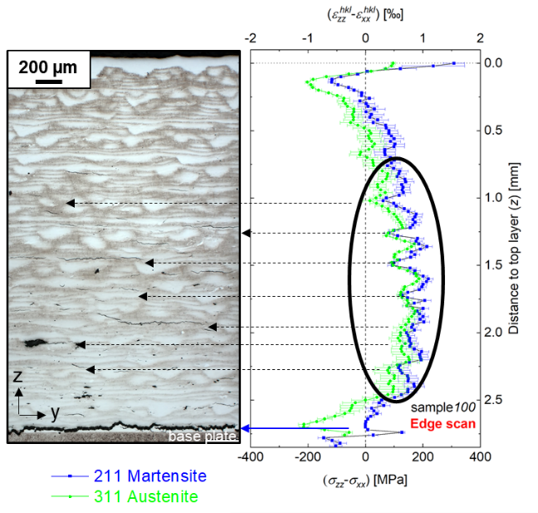
Abbildung 1. Korrelation der Risse in lichtmikroskopischen Aufnahmen (linkes Bild) mit dem durch Synchrotronbeugung bestimmen Spannungsabbau (rechtes Bild) entlang der Bauteilhöhe der schichtweise aufgebauten Probe.

Fraktographie- und REM-Untersuchungen der unmittelbaren Rissnähe (Längs-/Querschliffe) ergaben einen offensichtlichen Zusammenhang zwischen Rissfortschritt und dendritischen Überstrukturen, die sich offensichtlich während der Erstarrung bildeten. Bemerkenswerterweise breiten sich die Risse dabei vorwiegend entlang des Netzwerks eutektischer Karbide aus. Um qualitativ zu bestimmen, welche chemischen Elemente an der Rissbildung beteiligt sind, wurde ein EDX-Mapping der Rissfläche durchgeführt. Die Ergebnisse zeigten das Vorhandensein von C-angereicherten Phasen auf dem Großteil der Rissfläche. Das Vorhandensein von eutektischen Karbiden des Typs M₂C wurde schließlich mittels Atomsondentomographie (siehe Abbildung 2) und Transmissionselektronenmikroskopie nachgewiesen [3].

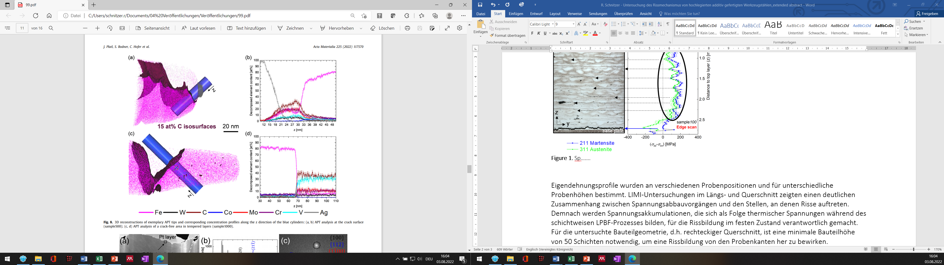
Abblidung 2. (a) 3D Rückkonstruktion einer repräsentativen Atomsondenspitze. Die Probe wurde dabei direkt aus der Rissfläche entnommen. (b) Konzentrationsprofil entlang des blauen Zylinders aus (a). Eine Anreicherung von C und karbidbildenden Elementen ist unter der als Schutzschicht aufgebrachten Ag-Schicht erkennbar.

Ein Vergleich der an der Rissfläche und aus rissfreien Bereichen ermittelten Karbidbreiten zeigt zudem, dass die Rissausbreitung bevorzugt transkristallin durch diese Karbide verläuft, während keine Korrelation zur Martensitbildung zu beobachten ist. Zusammenfassend kann ein klarer Zusammenhang zwischen einem Netzwerk aus eutektischen Karbiden, das sich während der Erstarrung gebildet hat, und der Spannungsakkumulationen im festen Zustand, festgestellt werden. Dies wurde als vorherrschender Rissmechanismus für den untersuchten hochkohlenstoffhaltigen Stahl bei der additiven Fertigung ermittelt.

Referenzen
[1] J. Sander, J. Hufenbach, L. Giebeler, H. Wendrock, U. Kühn, J. Eckert, Materials and Design, 2016, 89, 335–341.
[2] M. Mazur, M. Leary, M. McMillan, J. Elambasseril, M. Brandt, Rapid Prototyping Journal, 2016, 22, 504–518.
[3] J. Platl, S. Bodner, C. Hofer, A. Landefeld, H. Leitner, C. Turk, M.-A. Nielsen, A. G. Demir, B. Previtali, J. Keckes, R. Schnitzer, Acta Materialia, 2022, 225, 117570

